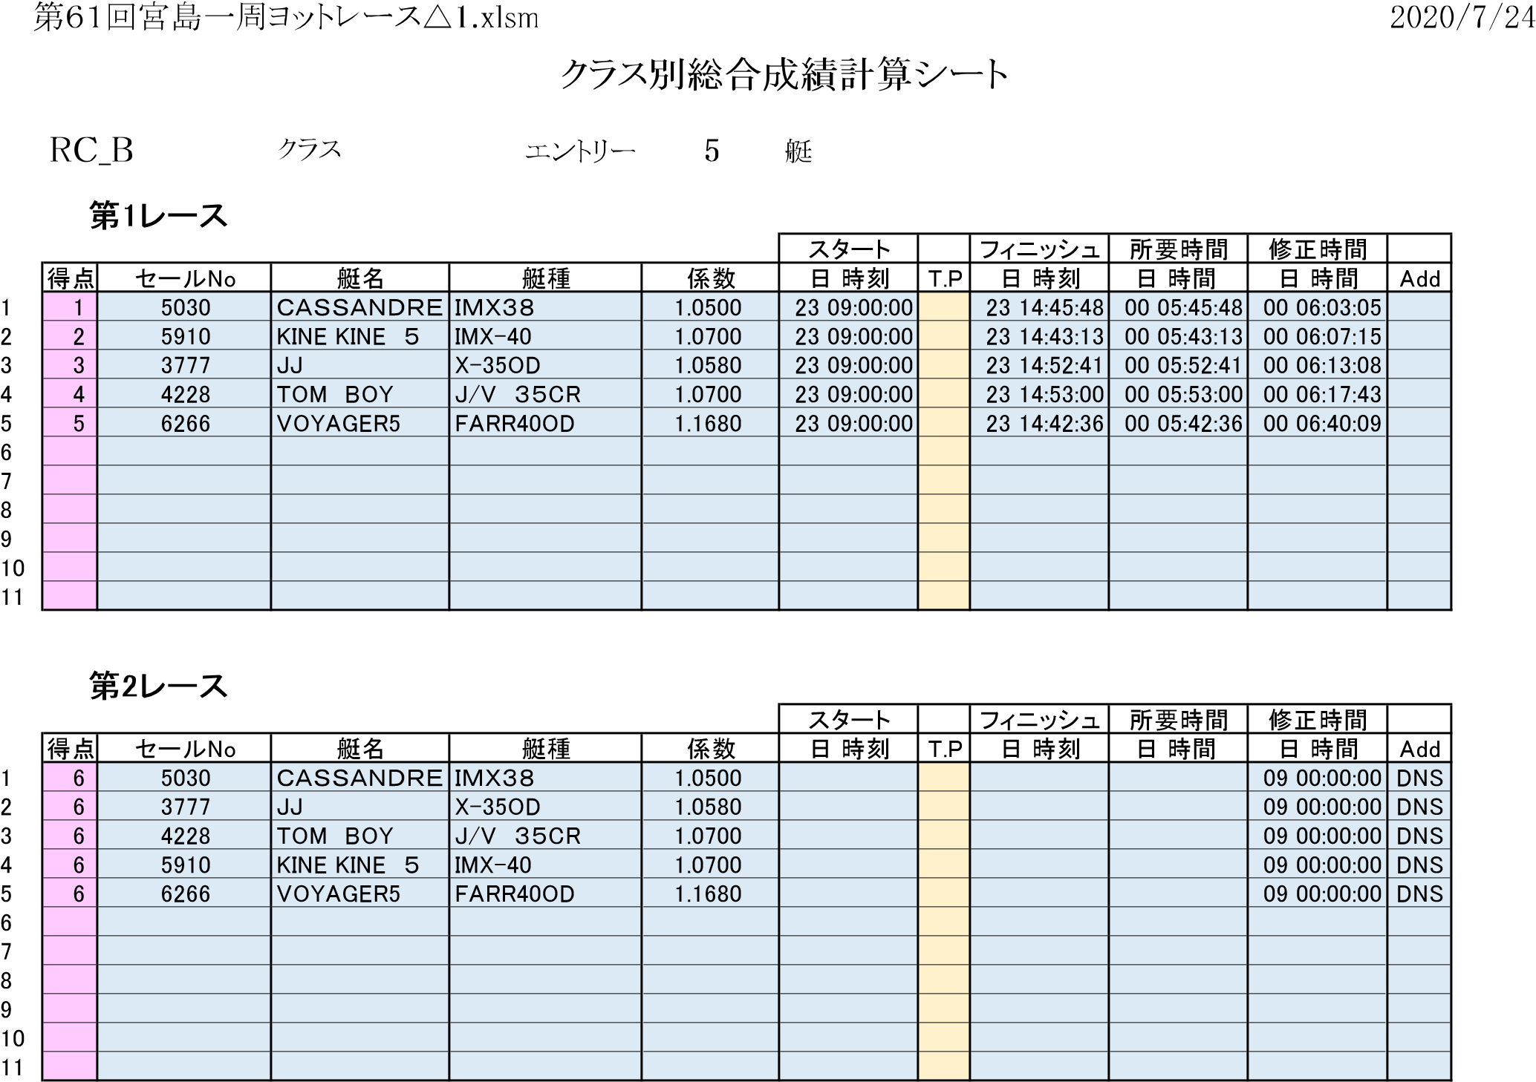

順位 | セールNo | 艇名 | 艇種 | 係数 | Ｒ１ | Ｒ２ | Ｒ３ | Ｒ４ | 合計 | 備考
1 | 5030 | ＣＡＳＳＡＮＤＲＥ | ＩＭＸ３８ | 1.0500 | 1 | 6 | 0 | 0 | 7
2 | 5910 | KINE KINE ５ | IMX-40 | 1.0700 | 2 | 6 | 0 | 0 | 8
3 | 3777 | JJ | X-35OD | 1.0580 | 3 | 6 | 0 | 0 | 9
4 | 4228 | TOM BOY | J/V ３５CR | 1.0700 | 4 | 6 | 0 | 0 | 10
5 | 6266 | VOYAGER5 | FARR40OD | 1.1680 | 5 | 6 | 0 | 0 | 11
6
7
8
9
10
11
[備考] *1. 規則A8.1または規則A8.2により順位決定。

